«Вегетативные органы» лист
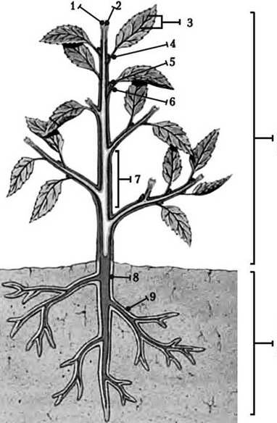
Дорисуй схему :
Вегетативные органы – это –
I.Корень
Корневая система – это… Подпиши виды корней
Часть А
1. Корень – это
1) видоизмененный побег 2) зачаточное растение 3) подземный орган растения 4) часть побега
2. Какую из перечисленных функций корни не выполняют
1) закрепление растений в почве 2) всасывание воды и минеральных солей из почвы
3) запасание питательных веществ 4) образование питательных веществ в растении
3.Как называются корни, отрастающие от стебля?
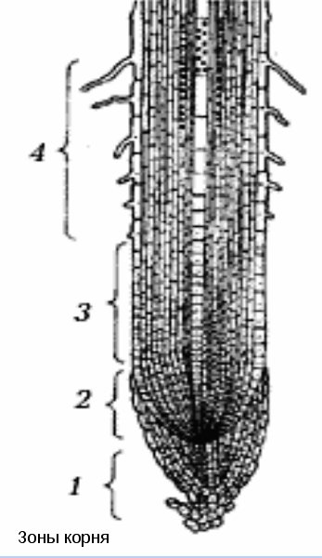
1) воздушными 2) главными 3) придаточными 4) боковыми
4. Как называются корни, отрастающие от главного корня?
1) боковые 2) воздушные 3) придаточные 4) дыхательные
5. Сосуды корня расположены в зоне -
1) всасывания 2) проведения 3) роста 4) деления
6. Зона деления корня образована тканью
1) покровной 2) проводящей 3) образовательной 4) основной
7. Корневые волоски располагаются в зоне
1) всасывания 2) проведения 3) роста 4) деления
8. Рост корня в длину происходит благодаря ткани
1) покровной 2) проводящей 3) образовательной 4) основной
9. Прочность и упругость корню обеспечивает ткань
1) покровная 2) основная 3) проводящая 4) механическая
10. Видоизменением корня является
1) корнеплод моркови 2) корневище ландыша 3) клубень картофеля 4) луковица тюльпана
Часть В и С
В 1. Установите последовательность расположения зон корня, начиная с корневого чехлика
1) зона проведения 2) зона всасывания 3) зона деления 4) зона растяжения
5) корневой чехлик
В 2. Соотнесите
Признаки корневых систем | Тип корневой системы
1) хорошо развитые придаточные корни, среди которых главный корень не выделяется  2) хорошо развитый главный корень, от которого отходят боковые корни  3) корни отрастают от нижней части стебля или от листьев  4) характерна для однодольных растений  5) характерна для двудольных растений | А) Стержневая корневая система  Б) Мочковатая корневая система
С1. Найдите ошибки в приведенном тексте. Укажите номера предложений, в которых сделаны ошибки, исправьте их.
1. Все корни одного растения образуют вместе корневую систему, 2. В стержневой корневой системе хорошо развиты боковые корни. 3. Такая корневая система у растений семейства злаковые, бобовые, крестоцветные.
4. В мочковатой корневой системе преобладают придаточные корни, а главный развит плохо. 5. Она свойственна лилейным и сложноцветным растениям.
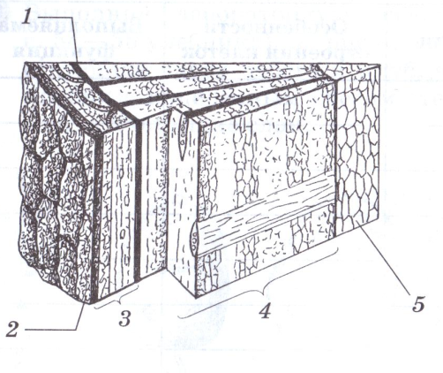
II . Стебель - это _______________________________
Подпиши слои на стволе спиленного дерева:
1- 4-
2- 5-
3-

1. Слой стебля, в котором накапливаются питательные вещества:
а) сердцевина; б) луб; в) кора; г) кожица.
2.Рост стебля в толщину происходит за счет деления клеток: а) пробки б) камбия в) луба г) коры

3. Органические вещества в стебле перемещаются по
а) ситовидным трубкам б) клеткам камбия в) сосудам г) пробке
4. Вода и минеральные вещества в стебле перемещаются по
а) ситовидным трубкам б) сосудам в) клеткам камбия г) пробке
5. Годичные кольца в стебле образуются за счет деления клеток
а) сердцевины б) сосудов в) пробки г) камбия
6. Возраст дерева можно определить по
а) числу листьев б) годичным кольцам в) его высоте г) толщине стебля
7. Ситовидные трубки находятся в а) коре б) камбии в) древесине г) пробке
8. Сосуды находятся в а) камбии б) коре в) древесине г) пробке
9.Ткань, образующая кожицу листа:
а) Покровная б) Механическая в) Образовательная г) Проводящая
10.У большинства растений устьица на листьях расположены:
а) На верхней стороне листа б) На нижней стороне листа
в) На верхней и нижней сторонах листа г) Внутри жилки листа
11.При недостатке воды в листе устьица:а)Открываются б) Закрываются в)Исчезают г) Расширяются
12.Межклетники губчатой ткани листа заполнены:
а)Минеральными веществами б) Питательными веществами в)Воздухом и парами воды г) Крахмалом
13.По ситовидным трубкам ко всем органам растения передвигаются:
а) Неорганические вещества
б) Минеральные вещества
III.Лист – это…

в) Растворы органических веществ
г) Хлоропласты
14.Зелёные пластиды – хлоропласты содержатся в:
а) Межклетниках б) Клетках мякоти листа в) Жилках г) Клетках кожицы листа
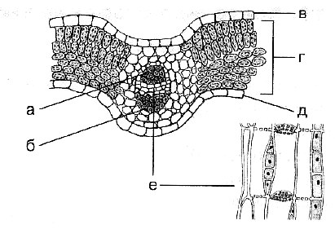
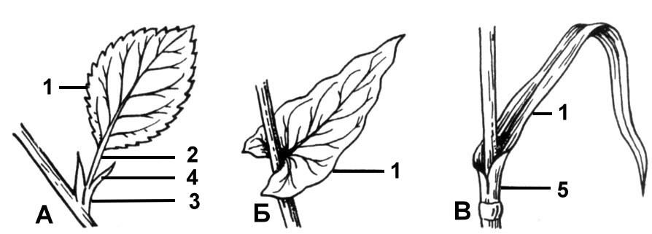
15.На рисунке клетки столбчатой и губчатой ткани обозначены буквой:
а) А б) Б в) В г) Г

16.На рисунке клетки проводящей ткани обозначены буквами: а) А, Г б) Б, В в) А, Е г) Д,В
17.На рисунке клетки кожицы листа обозначены буквой: а) А б) Б в) В г) Г
18.Больше всего хлоропластов находится в клетках:
а) Столбчатой и губчатой ткани б) Механической ткани в) Сосудов г) Ситовидных трубок.
19. Укажите правильную последовательность движения воды в растении, начиная от корня:
а) сосуды древесины стебля
б) жилки листа
в) зона проведения
г) устьица
д) корневые волоски
В1. Как называются почки, развивающиеся в пазухе листа?
С1. Запишите названия почек, обозначенных на рисунке буквами А и Б. Назовите части почки, обозначенные на рисунке цифрами 1-4.
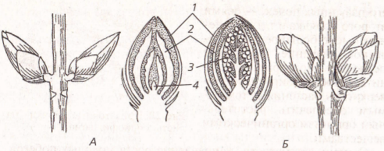 IV.Почка – это…
1. 3.
2. 4.

